Stratégie Gestion Edge Chromium
- sys 35 – Travaux Pratiques

Michel Cabaré / www.cabare.net / michel@cabare.net
Stratégies Gestion Edge Chromium – Installation – Mises a Jour
- sys 35 – Travaux pratiques V1-00 - Avril 2020



https://WWW.CABARE.NET ©

Certification qualité délivrée au titre de la catégorie d’action suivante
actions de formation


Table des matières
EDGE - chromium 3
EDGE hérité – EDGE (CHROMIUM): 3
Compatibilité – installation automatique Windows Update 3
EDGE – fichier msi : 4
Récupération du fichier MSI 4
Choix du canal 4
EDGE – modèles de GPO 6
Modèles msedge.admx msedgeupdate.admsx : 6
GPO Obligatoires - Recommandées 6
Test depuis EDGE://policy 7
Quelle GPO pour quoi faire : 7
EDGE & install via Window Update 9
Par défaut – Windows Update: 9
Blocage via Registre : 9
Blocage via Microsoft edge chromium Blocker Toolkit: 9
Script modifiant le registre 9
GPO EdgeChromium_Blocker.admx 10
Blocage via GPO pour Edge Chromium: 11
GPO msedgeupdate.admx 11
EDGE & Install Gérée 12
Installation Locale via MSI: 12
Désinstallation Locale possible ( si installée manuellement): 12
Installation via GPO de déploiement script msiexec : 12
Récupération du MSI 12
Mise a disposition partage réseau 12
Création du script d'installation 13
Création de la GPO de script demarrage ordinateur 13
EDGE - Installation cote a cote 14
Edge Chromium et / ou EDGE (héritée) : 14
GPO Autoriser l’expérience de navigateur côte à côte MicrosoftEdge - Allowsxs 14
MAJ EDGE 15
Via Edge Update: 15
Blocage des mises a jours automatiques Edge Update 15
Via WSUS Update : 16
Canaux et remplacements 17
Approbation 18
Exemple – Edge 80…109.mis a jour 80…111 par WSUS 18
Configuration EDGE 21
Par GPO 21
GPO Edge Héritée – Modèles administration / Composants Windows / Microsoft Edge 21
GPO Edge Chromium – Modèles administration / Microsoft Edge 22
Vérification via edge://policy 23
EDGE navigateur par défaut 24
Par défaut, après une installation de Edge Chromium 24
Par défaut, après une installation de Edge Chromium 24

Edge via GPO déploiement msi ?: 26
Récupération du MSI 26
Mise a disposition partage réseau 26
Création GPO ordinateur deployment logiciel 26

EDGE - chromium

EDGE hérité – EDGE (CHROMIUM):
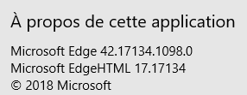
La version de EDGE est apparue avec Windows 10, et s'arrête la version 45 (ici dans l'exemple version 42)

La sortie de Edge Chromium permet de simplifier le travail de compatibilité des sites Web car il ne reste que 2 moteurs HTML sur le marché :
- Gecko, maintenu par la Mozilla Foundation pour Firefox et
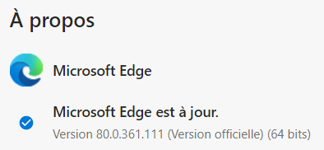
- Chromium, maintenu par la communauté open-source Chromium et par Google pour Google Chrome
Le nouveau Microsoft Edge est basé sur Chromium et a été publié le 15 janvier 2020 et commence à la version 77.

Attention a bien lire la documentation en ligne qui s'y réfère
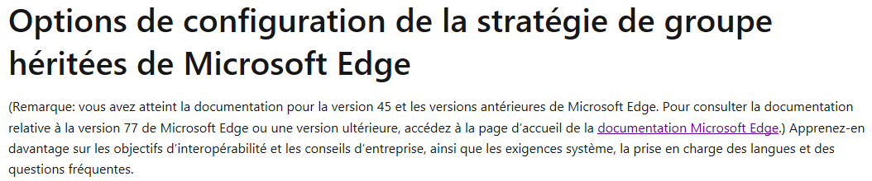
La compatibilité des applications pour MicrosoftEdge est élevée, Microsoft s’engage à assurer les compatibilités suivantes:
- Si elle fonctionne sur MicrosoftEdge version45 et antérieure, elle fonctionnera sur MicrosoftEdge version77 et ultérieures.
- Si elle fonctionne sur Internet Explorer, elle fonctionnera sur MicrosoftEdge en mode InternetExplorer.
- Si elle fonctionne sur Google Chrome, elle fonctionnera sur MicrosoftEdge.

Compatibilité – installation automatique Windows Update
Compatible depuis Windows 10 – 1709 Fall Creator update et 2015 LTSC et ultérieurs ainsi que Windows 7 et Windows Server 2008 R2 jusqu’au 15 juillet 2021
L'installation automatique proposée via Windows Updatene se fera que à partir de Windows 10 – 1803 et ne se fera pas pour les Postes en Domaine, ou interfacés via WSUS (par dfaut)

EDGE – fichier msi :

Récupération du fichier MSI
Sur l'adresse
https://www.microsoft.com/fr-fr/edge/business/download
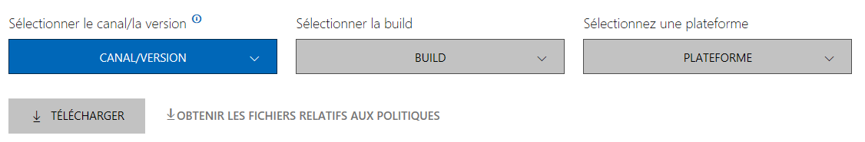

Choix du canal
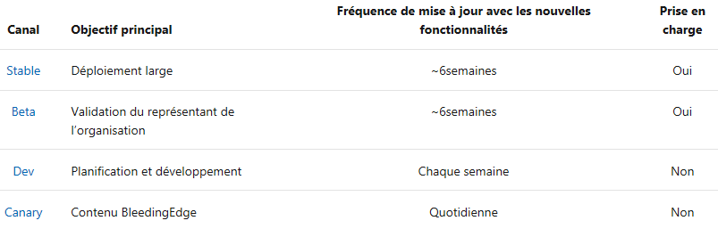
Le canal stable est destiné à un déploiement large au sein de votre organisation, c’est le canal sur lequel la plupart des utilisateurs doivent se trouver. C’est le plus stable des canaux. Il est le résultat de la stabilisation du jeu de fonctionnalités disponible dans la version bêta précédente du canal. Les mises a jours de sécurités sont constantes, et de nouvelles fonctionnalités sont fournies toutes les 6 semaines. (prévisions actuelles)
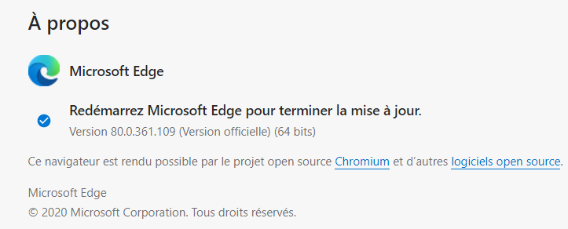
La prochaine version de MicrosoftEdge offre des fonctionnalités de mise à jour plus fréquentes et flexibles étant donné que les versions de navigateur ne sont plus liées aux versions majeures de Windows
Donc par exemple
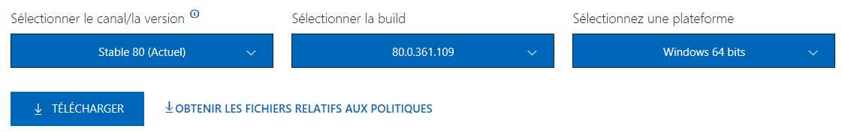
On obtient msi EDGE de 60 Mega et les policy templates
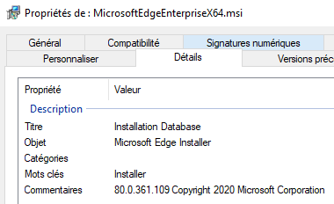

EDGE – modèles de GPO

Modèles msedge.admx msedgeupdate.admsx :
De nouveaux templates de GPO sont disponibles pour gérer l’application EDGE Chromium fournis par Microsoft toujours sur l'adresse
https://www.microsoft.com/fr-fr/edge/business/download
Il existe deux modèles de stratégies d’administration pour MicrosoftEdge, qui peuvent être appliqués au niveau de l’ordinateur ou du domaine ActiveDirectory:
- msedge. admx pour configurer les paramètres de MicrosoftEdge
- msedgeupdate. admx pour gérer les mises à jour de MicrosoftEdge.
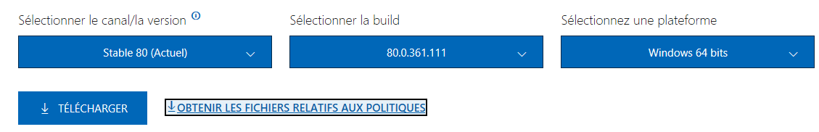
Au lieu de demander, Télécharger (MSI) on demande Obtenir les fichiers Relatifs aux politiques, et on récupère un fichier cab
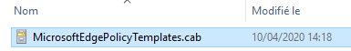
Dans lequel on récupère notamment les nouveaux modèles ADMX
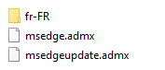
Il ne reste plus qu’à les installer dans le magasin central ou le CD

GPO Obligatoires - Recommandées
Si on crée une nouvelle GPO, une fois les templates installés, on devrait voir apparaitre les 3 entrées suivantes :
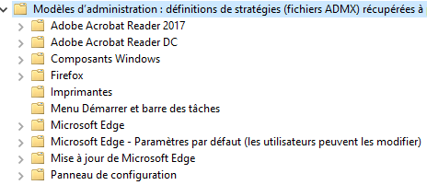
MicrosoftEdge prend en charge des stratégies obligatoires et recommandées.
- Microsoft Edge, contient des stratégies obligatoires qui remplacent les préférences utilisateur et empêchent l’utilisateur de les modifier.
- Microsoft Edge - Paramètres par défaut contient des stratégies recommandées, elles fournissent un paramètre par défaut qui peut être remplacé par l’utilisateur.
N.B : Si les deux versions d’une stratégie sont définies, le paramètre obligatoire est prioritaire.

Test depuis EDGE://policy
On peut à tout moment savoir sur un EDGE Chromium quelle sont les GPO qui lui sont appliquées, évidemment précédé de la technique gpupdate /force et gpresult /r
Il suffit dansa la barre d’adresse de taper l’adresse edge://policy
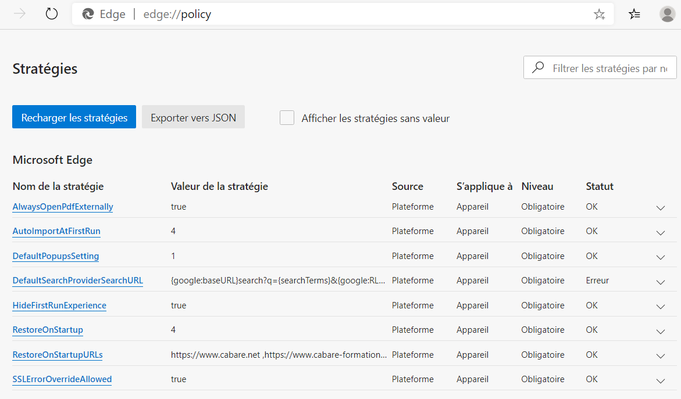

Quelle GPO pour quoi faire :
Les GPO de configuration de Edge CHROMIUM sont stockées dans les 2 entrées Microsoft Edge directement placées sous Modèles d’administration. Les stratégies obligatoires et recommandées (qui sont un sous ensemble des recommandées)
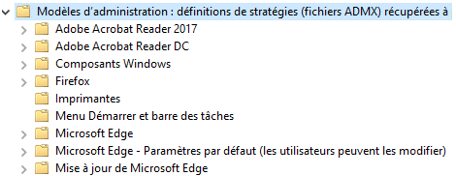
Les GPO de réglage de Déploiement et Mises à Jours de Edge CHROMIUM sont stockées dans l’entrée Mise à jour de Microsoft Edge

N.B : Ne pas confondre avec les GPO de Edge Hérité (HTML) que l’on trouve dans l’entrée Microsoft Edge placée sous Modèles d’administration/ Composants Windows/ comme auparavant
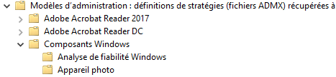
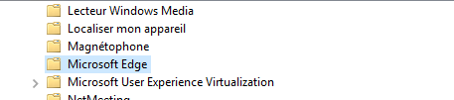

EDGE & install via Window Update

Par défaut – Windows Update:
L'installation automatique se fera via Windows Update:
- partir de Windows 10 – 1803
- version Home et Pro,
et ne se fera pas pour les « postes » en entreprise, c’est-à-dire
- Postes en Domaine,
- ou interfacés via WSUS la mises a jour EDGE ne faisant pas partie d'une cumulative update

Blocage via Registre :
On parle de blocage par rapport à une installation automatique via Windows Update, cela n'empêche pas une installation manuelle. Cela ne fonctionne que sur les postes Windows 10 version 1803 et suivants. Il faut créer une nouvelle clé, DoNotUpdateToEdgeWithChromium
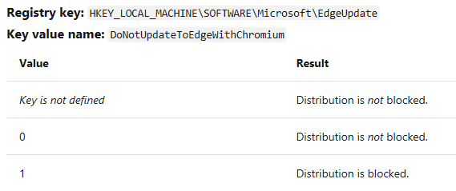

Blocage via Microsoft edge chromium Blocker Toolkit:

Script modifiant le registre
C'est un outil qui génère en fait la création de la clé de registre vue précédemment, soit par script, qui se lancera par MicrosoftEdgeChromiumBlockerToolkit.cmd, soit va une GPO EdgeChromium_Blocker.admx
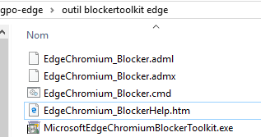

GPO EdgeChromium_Blocker.admx
Il existe une GPO EdgeChromium_Blocker qui permet de bloquer l'installation de EDGE Chromium, Les GPO se trouvants dans Windows \ policydefinitions, on y ajoute nos 2 fichiers ,
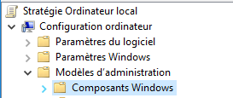 puis dans Windows Update
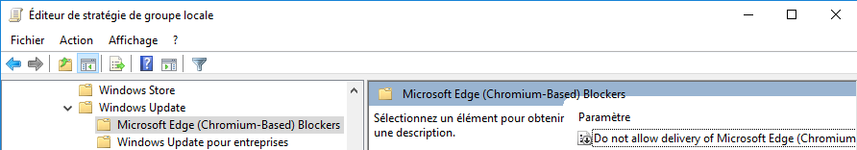
on active, la désactivation… GPO enabled
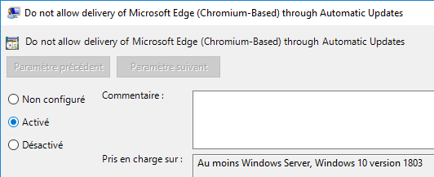
Vu que par défaut EDGE ne se déploie pas sur les machines en Domaine ou interfacées avec WSUS : cela ne peut avoir d’interêt que :
- Sur un poste local (ajout de la GPO localement) ou par « sécurité » dans un domaine ou on veut éviter à tout prix l’installation de EDGE
- Sur un poste qui sera ensuite « sorti » du domaine :
N.B : il faut préciser ici que la GPO recue avec un paramétrage désactivation (GPO enabled), restera valable, même si elle sort du domaine, et n'est plus recue. Pour la désactiver, il faut donc de nouveau l'envoyer avec la valeur (GPO disabled) et non pas la mettre à Non configuré
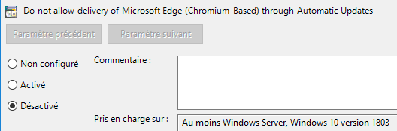
N.B : on retrouve ce réglage aussi dans une GPO fournie pour EDGE Chromium msedgeupdate.admx

Blocage via GPO pour Edge Chromium:

GPO msedgeupdate.admx
On peut retrouver le même réglage (interdiction d’installation automatique) dans une des nouvelles GPO fournies pour Edge Chromium.
sous Modèles d’administration / Mise à jour de Microsoft Edge / Application
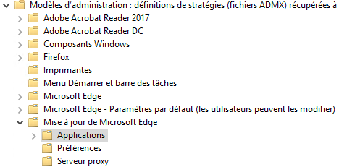
Et on désactive la stratégie Autoriser l’installation par défaut
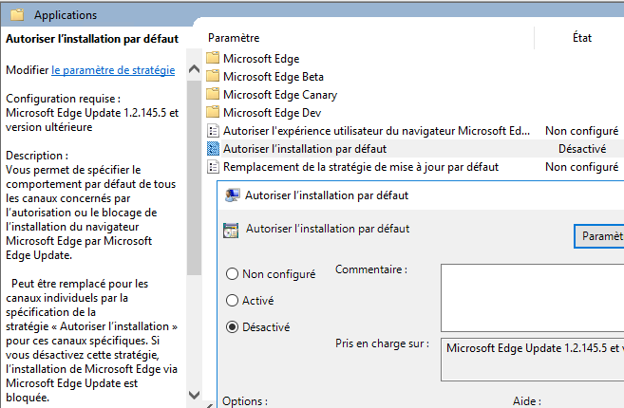

N.B : on retrouve ce réglage aussi dans une GPO fournie dans le kit pour EDGE Chromium edgechromium_blocker.admx

EDGE & Install Gérée

Installation Locale via MSI:
Il suffit de lancer le fichier msi

Désinstallation Locale possible ( si installée manuellement):
Classiquement
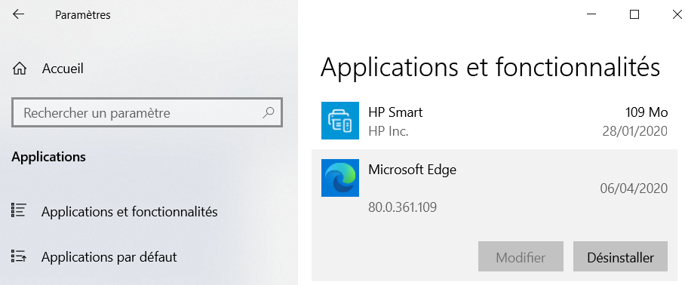

Installation via GPO de déploiement script msiexec :
Il s'agit d'une GPO de déploiement de logiciel, via un script invoquant msiexec.exe de windows. Il va falloir régler les étapes suivantes :
- Récupérer le MSI
- Le poser sur un partage réseau accessible
- Créer un script lançant l'execution de l'installation en mode silencieux
- Créer une GPO ordinateur de script de démarrage

Récupération du MSI
Choisir le canal stable et l'environnement windows 64bits

Mise a disposition partage réseau
Par exemple sur le chemin
\\NAS\cabare-intra\edge-chromium-msi
Donc on a par exemple
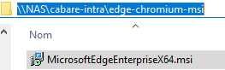

Création du script d'installation
Par exemple création d'un lecteur reseau sur le stockage partagé
Net use x: \\nas\cabare-intra\edge-chromium-msi
Et lancement de l'installation silencieuse
Msiexec /i x:\microsoftedgeenterprisex64.msi /q
Genre en phase de test
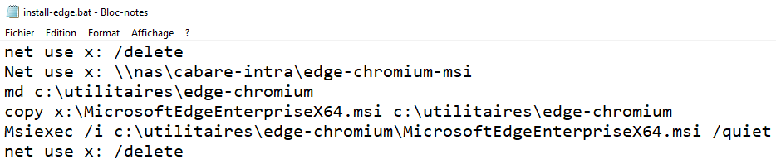

N.B: si on a déjà une installation de EDGE chromium, le script ne fonctionnera pas, il faudra alors au préalable effacer le dossier dans lequel EDGE chromium s'était installé sur la machine cible, en générale
C:\Program files(x86)\Microsoft\EdgeUpdate et le réinstaller manuellement depuis le msi stocké localement dans le dossier c:\Utilitaires\edge-chromium (c’est pour cela que l’on copie localement le msi)

Création de la GPO de script demarrage ordinateur
On crée un script de démarrage ordinateur
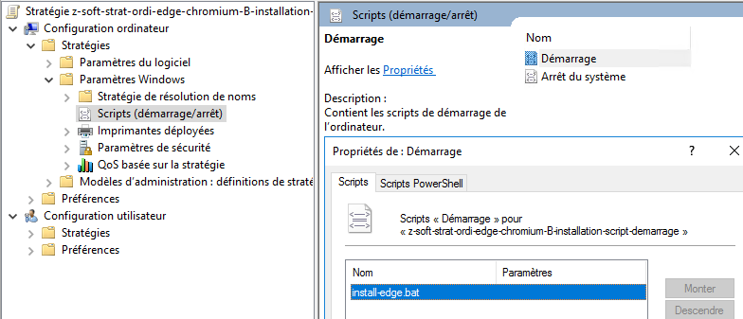

Récupération d’un nouveau MSI
Les versions evoluant… choisir le canal stable et l'environnement windows 64bits
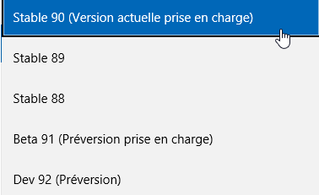

On récupère un nouveau executable
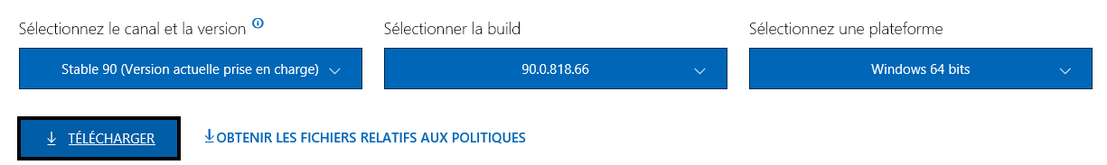
Que l’on stockera
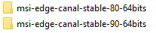

Pour le déployer, si une ancienne version a déjà été déployée, c’est plus compliqué …

EDGE - Installation cote a cote

Edge Chromium et / ou EDGE (héritée) :
Par défaut, L’installation du canal stable de la nouvelle version de Microsoft Edge au niveau système entraînera le masquage de la version actuelle (et donc l’accès et le contrôle de l’ancienne version de Microsoft Edge).
Si on veut permettre l’accès à l’ancienne version de EDGE, qui pour être différenciée prendre alors le nom de EDGE Héritée, il faut configurer une stratégie d’interface de navigateur « côte à côte »

GPO Autoriser l’expérience de navigateur côte à côte MicrosoftEdge - Allowsxs
N.B : cette stratégie Autoriser l’expérience de navigateur côte à côte MicrosoftEdge doit être activée avant le déploiement de la nouvelle version de MicrosoftEdge sur les appareils de vos utilisateurs.
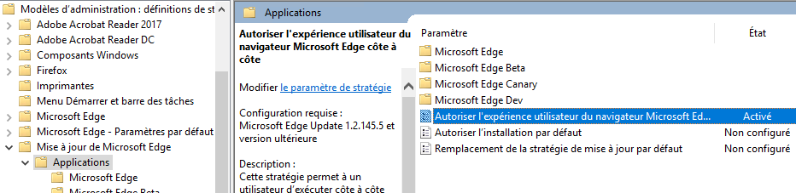
Il faut l’activer, cela créera une nouvelle clé Allowxs dans la Base de registre
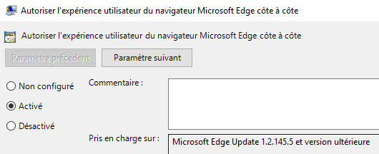
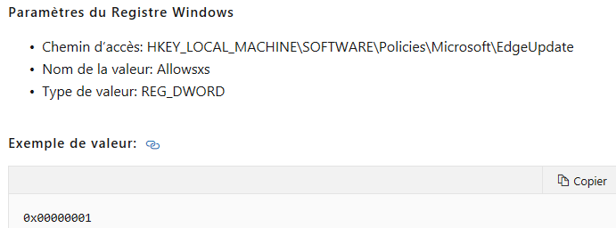

Les mises a jour de EDGE

Via Edge Update:
Edge peut récupérer ses propres mises à jour à travers un mécanisme EDGE Update. Comme les navigateurs récents, tel chrome dont il est issu, il suffit par exemple de demander dans les paramètres de EDGE d’afficher sa version, pour qu’automatiquement il se mette à jour. Ce mécanisme fonctionne aussi toutes les 8-12 heures, à la demande…
Il peut être intéressant de réguler cela, pour être sûr que dans une entreprise on ait partout la même version de Edge

Blocage des mises a jours automatiques Edge Update
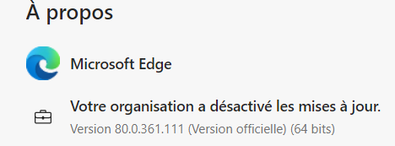
Si on veut être sûr qu’il ne récupère que les MAJ que l’on distribuera à travers notre serveur WSUS, Il faut désactiver le canal de mise à jour automatique Edge Update

Cela peut se faire par GPO, en demandant Modèles d’administration / Mise à jour de Microsoft Edge / Applications et en activant la stratégie Remplacement de la stratégie de mise à jourspar défaut
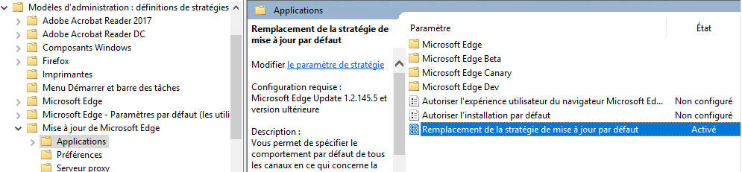
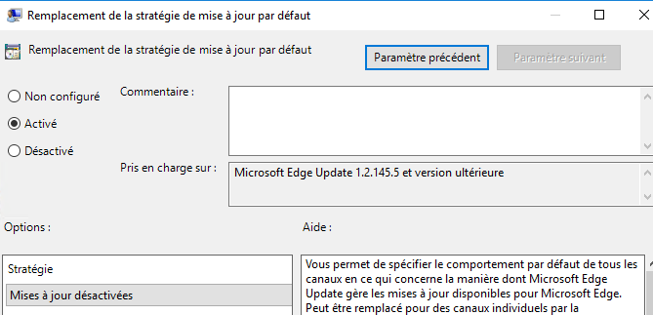

Via WSUS Update produit Edge + catégorie Mies à Jour:
WSUS prend en charge la mise à jour des installations MSI existantes de Microsoft Edge, mais ne peut pas être utilisé pour le déploiement initial. Dans WSUS les MAj de EDGE apparaissent distinctement dans une sous – catégorie des MAJ Windows. Microsoft EDGE.
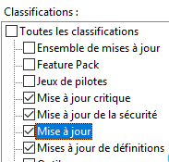
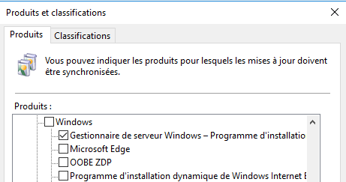
N.B : Mais il faut aussi ajouter la classification Mises à Jour
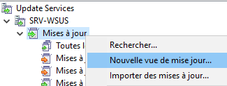
Lors de la synchorisation suivante, on aura alors les MAJ EDGE qui descendront. Pour mieux y voir, on peut se créer une nouvelle VUE, On demande les MAJ pour un produit précis, EDGE (chromium)
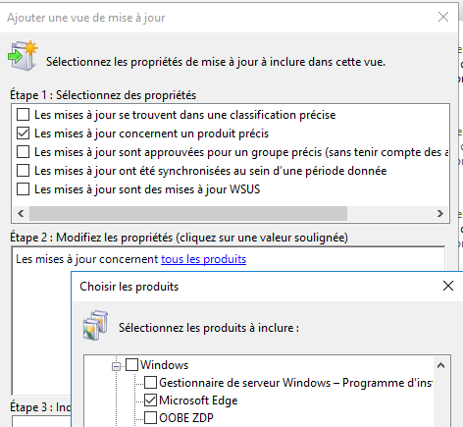
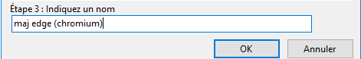

Canaux et remplacements
Il faut donc ensuite selectionner, car on récupère toutes les version, pour les 3 canaux Stable – Dev et Beta (que l’on ne peut pas filtrer pour l’instant)
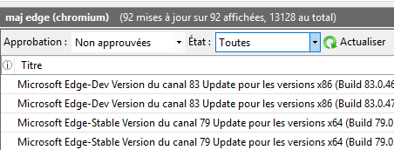
On peut les “trier”, et refuser toutes les MAJ des cancaux Beta et Dev pour ne garder que le canal Stable
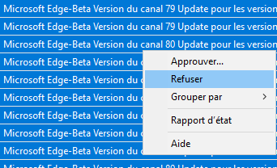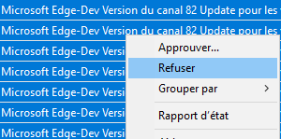
Puis on continuer un peu le tri en demandant d’afficher (lic droit sur la barre de titre Remplacement et Etat d’installation
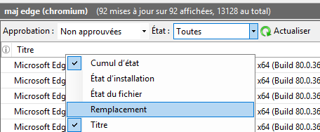
On obtient sur la gauche, Et on ne garde que les plus récentes
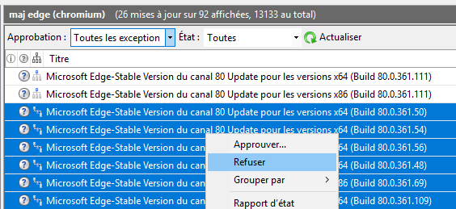

Approbation
Au final, on devrait se retrouver avec
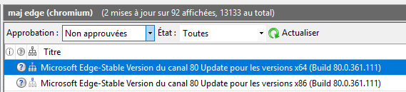
Que l’on peut bien sur approuver !

Exemple – Edge 80…109.mis a jour 80…111 par WSUS
On a déployé un Edge depuis un msi en version 80…. Build 109 et on a bloqué par GPO les Mises à jours en provenance de EDGE Update.
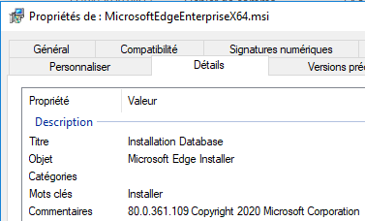
Donc donnant
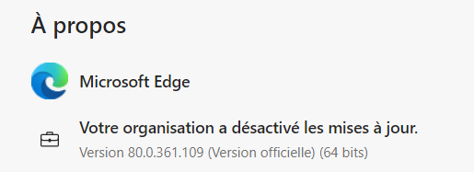

Pour bloquer et prendre le temps de voir ce qui se passe... on mets sur le serveur WSUS les maj en non approuvées, du coup après synchro depuis le client , on aura bien une information comme quoi elles sont nécessaires
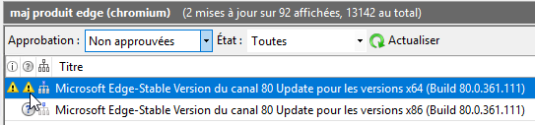

On peut aussi le vérifier coté ordinateur, en demandant un état
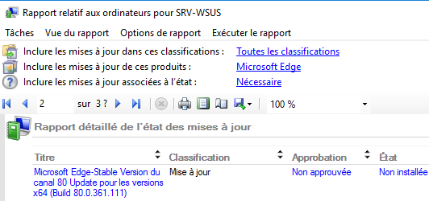

Si on approuve les maj (build 111)
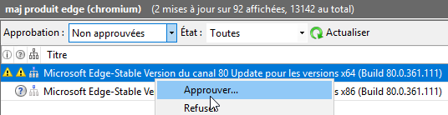
On aura alors
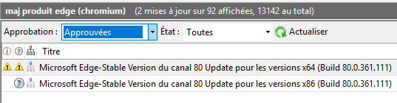
Et un synchro depuis le client « tirera la maj »
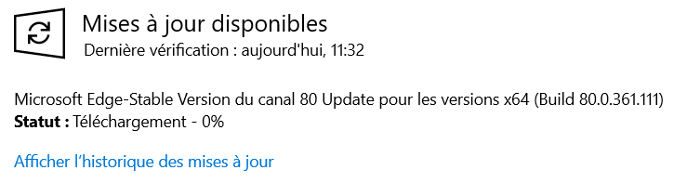
Du coup on affichera bien au final sur EDGE le build 111, l’inscription comme quoi Votre organisation a désactivé les mises a jour concerne es mises a jours via Edge Update, et non pas les mises a jours que l’on envoie via WSUS
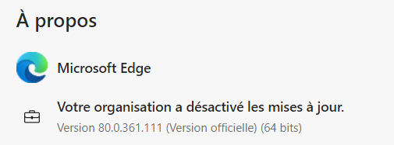

Et côté WSUS on a une confirmation, les MAJ ne sont plus applicables
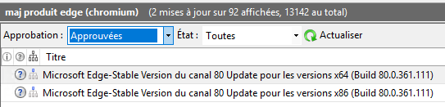

Configuration EDGE

Par GPO
Même s’il existe une possibilité de configuration par fichier, l’utilisation des GPO reste comme toujours la voie à utiliser par excellence.
Par défaut, le premier lancement de EDGE Chromium récupère les paramètres des navigateurs pré-installés, on peut bien sur désactiver cette séquence « première connexion » pour lui substituer des paramètres spécifiques

GPO Edge Héritée – Modèles administration / Composants Windows / Microsoft Edge
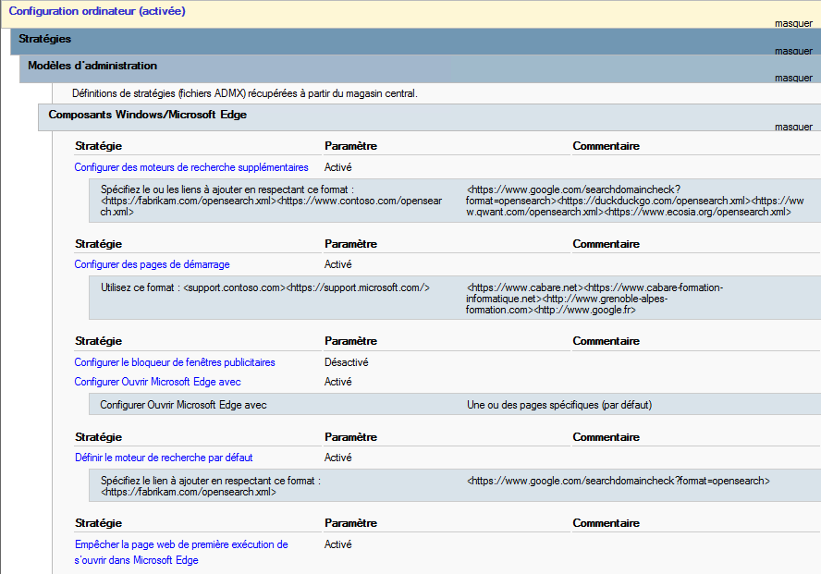
Et pourquoi pas egalement
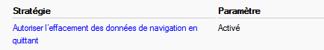

GPO Edge Chromium – Modèles administration / Microsoft Edge
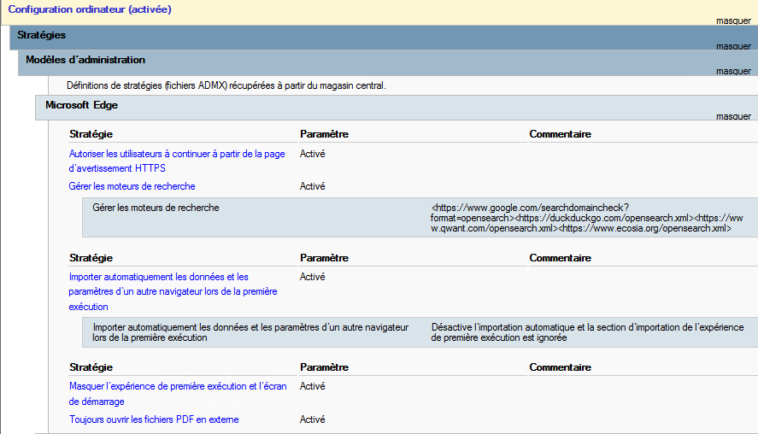
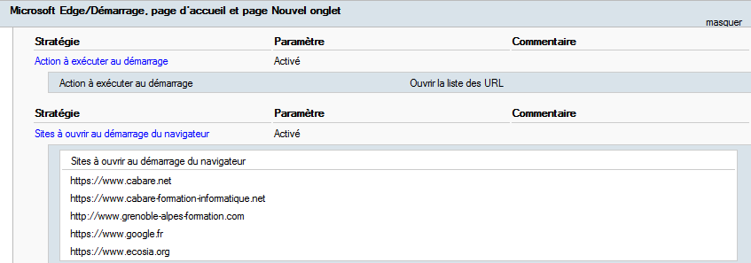
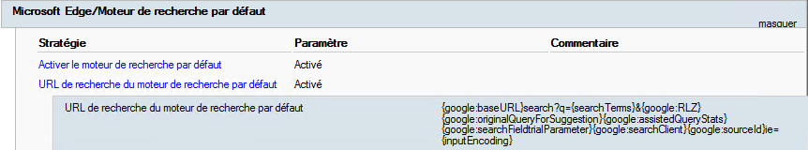
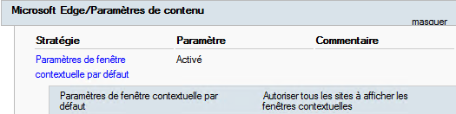

Vérification via edge://policy

EDGE navigateur par défaut

Par défaut, après une installation Edge Chromium
Edge Chromium peut potentiellement lire les fichiers pdf, htm et html. Par conséquent l’ouverture d’un de ces fichiers par double-clic déclanchera une invitation de la part de Windows du genre
Pour une page html Pour un fichier PDF
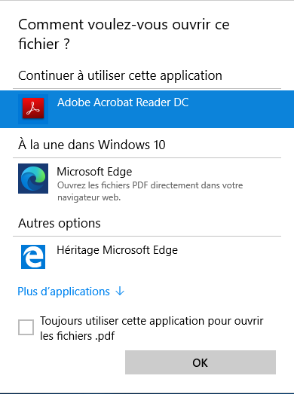
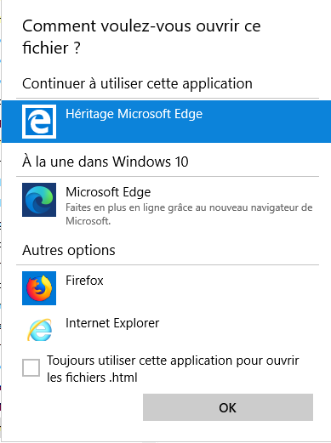
Même s’il existe une possibilité de configuration manuelle sur le poste, ou par fichier local, L’utilisation des GPO reste la solution à utiliser par excellence.

Gestion association de fichiers par GPO et ficher XML
Dans les Modèles d’administration / Composants Windows / Explorateur de fichiers on trouve une stratégie
Définir un fichier de configuration des associations para défaut
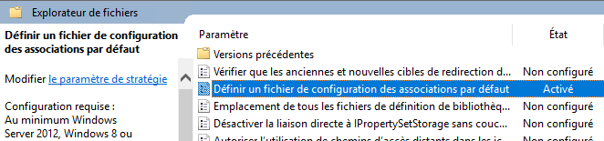

Qu’il faut activer avec un chemin réseax amenant à un fichier XML
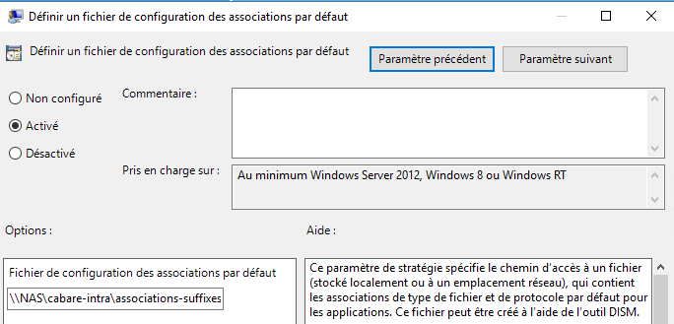
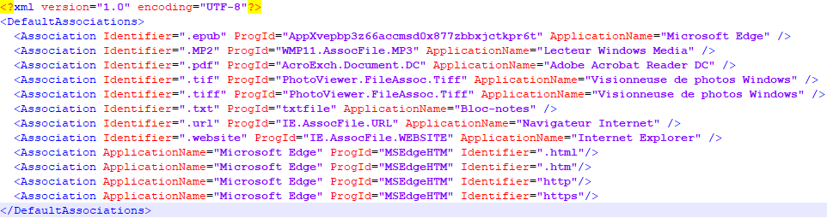
Pour associer les PDF a Acrobat Reader et non pas EDGE
<Association Identifier=".pdf" ProgId="AcroExch.Document.DC" ApplicationName="Adobe Acrobat Reader DC" />
<Association Identifier=".pdf" ProgId="AcroExch.Document.DC" ApplicationName="Adobe Acrobat Reader DC" />

Pour associer les pages htm et html a Edge (hérité)
<Association Identifier=".htm" ProgId="AppX4hxtad77fbk3jkkeerkrm0ze94wjf3s9" ApplicationName="Microsoft Edge" />
<Association Identifier=".html" ProgId="AppX4hxtad77fbk3jkkeerkrm0ze94wjf3s9" ApplicationName="Microsoft Edge" />

Pour associer les pages htm et html a Edge Chromium
<Association ApplicationName="Microsoft Edge" ProgId="MSEdgeHTM" Identifier=".html"/>
<Association ApplicationName="Microsoft Edge" ProgId="MSEdgeHTM" Identifier=".htm"/>

Annexe – Gpo cabare-intra.net

Déploiement, Plusieurs GPO, a appliquer dans un certain ordre
Des GPO pour le déploiement proprement dit, par script de démarrage
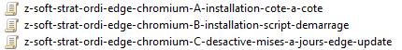

Configuration, Plusieurs GPO, a appliquer sans ordre particulier
Des GPO pour le paramétrage de Edge chromium
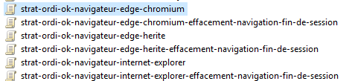
1 GPO pour les associations de fichiers

Edge via GPO msi ? KO ? :
Il s'agit d'une GPO de déploiement de logiciel, via le mode attribution, Il va falloir régler les étapes suivantes :
- Récupérer le MSI
- Le poser sur un partage réseau accessible
- Créer une GPO ordinateur de déploiement logiciel
- La déployer

Récupération du MSI
Si ce n'est pas déjà fait, choisir le canal stable et l'environnement (windows 64bits, à

Mise a disposition partage réseau
Par exemple sur le chemin
\\NAS\cabare-intra\edge-chromium-msi
Donc on a

Création GPO ordinateur deployment logiciel
On crée une nouvelle gpo ordinateur, installation de logiciel
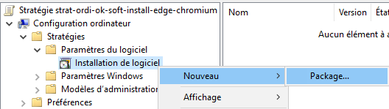
On va chercher notre msi sur son point d'installation partagé
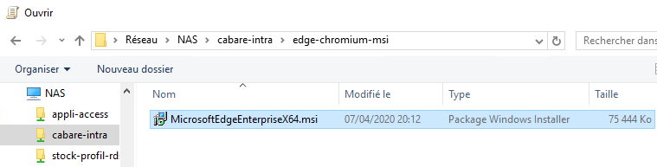
On demande attribué
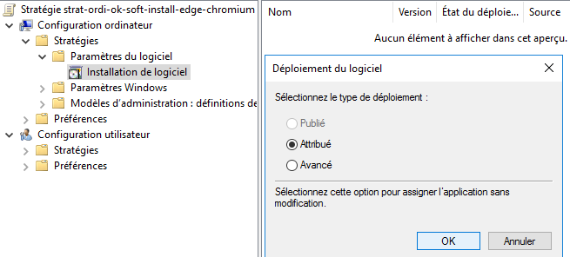
Pour obtenir
